Администрация Муниципального общеобразовательного учреждения основной общеобразовательной школы села Горюши Хвалынского района
Саратовской области

Директор

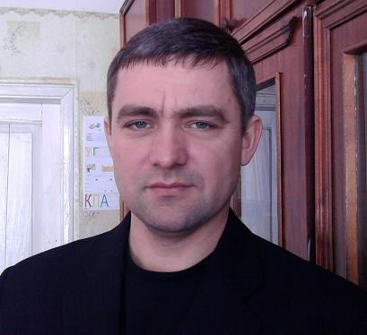 Пудовочкин Алексей Геннадьевич, общий стаж 8 лет, педагогический стаж 4 года, профессиональная переподготовка по специальности «Менеджмент организации»

Заместитель директора
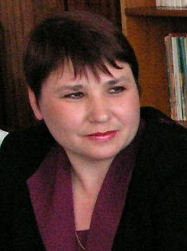 Ибрагимова Кямиля Хасяновна, учитель первой категории, общий стаж 29 лет, педагогический стаж 29 лет, специальность по диплому учитель русского языка и литературы.

